|  |  |
| --- | --- |
| TURN- UND SPORTVEREIN 1905  OPPENAU E.V.  - ABT. FUSSBALL - | TuS_Wappen |

**Vereinsfarben** Rot-Weiß

**Sportanlage „**Haldenhof“ 1 Rasenplatz + kleiner Rasen-Nebenplatz

1 Kunstrasenplatz mit Flutlicht

Sportheim „Haldenhoftreff“

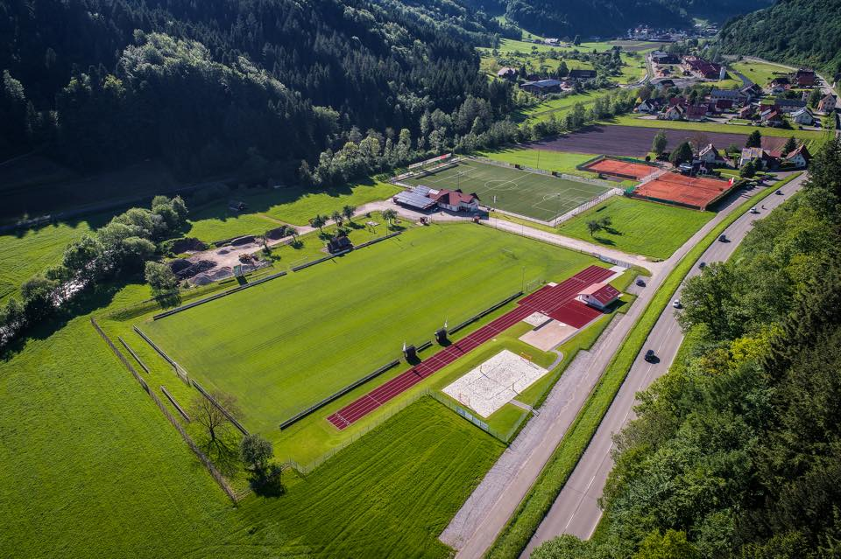

**Vorstandschaft** 1. Vorstand : Frank Spinner  
Vorstand Jugend : Stephan Maier  
Vorstand Sport : Toni Kimmig  
Jugendleiter : Cesare Ruggeri  
Kassierer : Conny Huber  
Schriftführer : Günter Huber

###### Postanschrift Günter Huber

##### Jörg-von-Schauenburg-Str. 6

77704 Oberkirch

Tel.: 07802 / 7093100

[fussball@tus-oppenau.de](mailto:fussball@tus-oppenau.de)

Homepage: **www.tus-oppenau.de/fussball**

**Vereinsheft** Haldenhof Aktuell

Verantwortlich für den Inhalt: Frank Spinner

###### Mitglieder ca. 440 (Abteilung Fußball)

###### Mannschaften 1. Seniorenmannschaft Landesliga Südbaden

2. Seniorenmannschaft Kreisliga B Staffel 2  
 3. Seniorenmannschaft Kreisliga C Staffel 2

Damenmannschaft Bezirksliga in Spielgemeinschaft

AH – Mannschaft

12 Jugendmannschaften (teilweise in Spielgemeinschaften) + Bambinis

###### Sportliche Erfolge Saison 2000 / 01 Aufstieg in die Kreisliga A

##### Saison 2001 / 02 Aufstieg in die Bezirksliga

##### Saison 2002 / 03 Aufstieg in die Landesliga

Saison 2009 / 10 Aufstieg in die Landesliga  
 Saison 2012 / 13 Aufstieg in die Landesliga  
 Saison 2013 / 14 3. Platz Landesliga  
 Saison 2017 / 18 Meisterschaft Landesliga, Aufstieg Verbandsliga

**TuS Oppenau Saison 2022/23**

Ein Bild, das Text, Gras, Baum, darstellend enthält.

**Hintere Reihe von links:** Maris Wirth, Nico Siebler, Dominik Treyer, Markus Bruder, Marek Huber, Florian Müller, Frank Spinner (1. Vorstand), Thomas Schmiederer (Betreuer)

**Mittlere Reihe von links**: Rico Maier (Trainer), Stefan Laifer (Co-Trainer), Lucas Gaiser, Laurin Hoch, Tobias Keller, Luca Hoch, Klaus Huber (Betreuer), Toni Kimmig (Vorstand Sport)

**Vordere Reihe von links**: Jonas Heiberger, Stefan Haas, Matthias Kimmig, Moritz Turri, José Poveda, Yanis Blust, David Huber, Julian Haas

**Es fehlen:** Tobias Bohnert, Dominik Rohrer, Luca Ruggeri, Leon Lietz, Nicolas Lietz, Jonas Schäuble, Mario Hoferer, Jan Streck, Niclas Zoller

**TuS Oppenau Neuzugänge Saison 2022/23**

Ein Bild, das Gras, Person, Himmel, Baum enthält.

**von links:**  
Toni Kimmig (Vorstand Sport), Stefan Laifer (Co-Trainer), Julian Haas, David Huber, Moritz Turri, Jonas Heiberger, Stefan Haas, Rico Maier (Spielertrainer)

**Es fehlt:** Niclas Zoller

**Kader TuS Oppenau Saison 2022/23**

**Tor:** José Poveda-Panter, Moritz Turri, Dominik Rohrer, Tobias Bohnert

**Abwehr:** Markus Bruder, Laurin Hoch, Mario Hoferer, Nicolas Lietz, Jonas Schäuble,   
 Jan Streck, Dominik Treyer, Maris Wirth, Nico Siebler, Rico Maier, Niclas Zoller

**Mittelfeld:** Lucas Gaiser, Marek Huber, Florian Müller, Stefan Laifer, Luca Hoch, Yanis Blust,  
 Leon Lietz, Jonas Heiberger

**Angriff:** Tobias Keller, Matthias Kimmig, Luca Ruggeri, David Huber, Julian Haas, Stefan Haas

**Spielertrainer:** Rico Maier (1. Saison)

**Co-Trainer:** Stefan Laifer (3. Saison)